RIWAYAT HIDUP

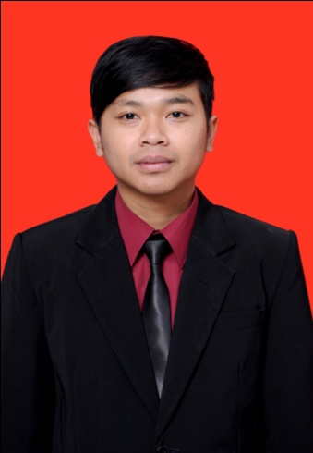
Wilman Maulana, dilahirkan di Bandung pada tanggal 30 September 1991. Ia merupakan anak ke 1 dari 2 bersaudara pasangan Bapak Deni Supardani, S.Pd,SD. dan Ibu Deti Hendrawati, S.Pd,SD. yang beralamat di Kp Panca Desa. Nagrak RT. 03, RW. 04 Kecamatan Pacet Kabupaten Bandung Kode Pos 40385. Pendidikan formal ia lulus di SDN Buluh Panca pada tahun 2002-2003. Kemudian lulus di SMPN 1 Pacet tahun 2005-2006 ia melanjutkan pendidikan SMA Plus Islam Pacet dan lulus pada tahun 2008-2009. Pada tahun 2010 ia diterima di Universitas Pasundan pada Program Studi Pendidikan Guru Sekolah Dasar.

